**Инструкция как создавать спецификацию**

В процессе производства бигбегов не малую роль занимает правильно создание спецификаций.

Создание спецификаций в 1с представляет собой набор параметров вводимых в программу на основании определенных правил расчета ,ниже приведен пример создания спецификаций для бигбега МКР2

Для примера возьмём такую простую номенклатру:

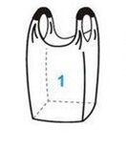

МКР2, 75-75-130 /130/ выр.55 (ЗАПАК) –где:

Мкр2 указывает, что это двух петлевой бэг

75-75 это размер ширины бэга, то есть 75см*4стороны получаем, что нам нужен рукав шириной 1500мм, следующая цифра через черточку это высота 130 без учета выреза под петлю. Далее через вертикальную черту указана плотность ткани 130гр/м кв. За тем указывают высоту петли или выреза 55см. (ЗАПАК) означает, что бэги упакованы в пачки по 20или 25 шт. Такой бэг относиться к простым и маркируется зеленым цветом в файле расценок.

Менеджер по продажам второго отделения ставит задачу НО10 в 1С

В которой указывает какую номенклатуру и спецификацию необходимо создать.

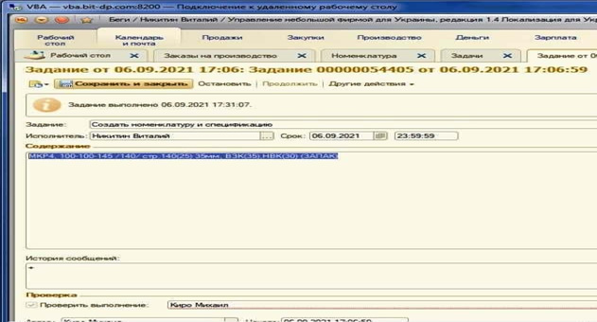

Выделяем и копируем номенклатуру, указанную в задаче.

Далее после получения задачи открываем номенклатуру в 1С:

ЗАКУПКИ –Справочники-Номенклатура.

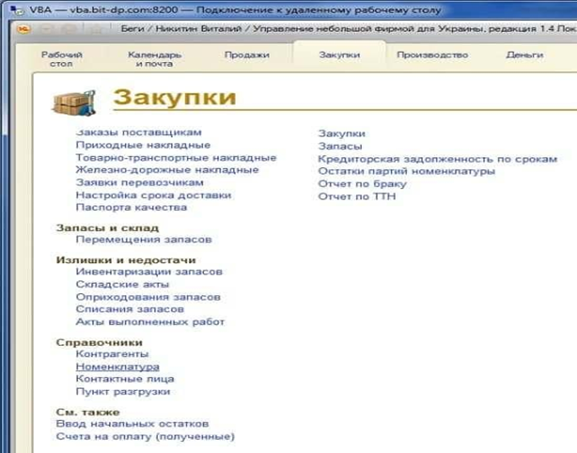

Далее в номенклатуре выбираем ОБОРОТНЫЕ СРЕДСТВА

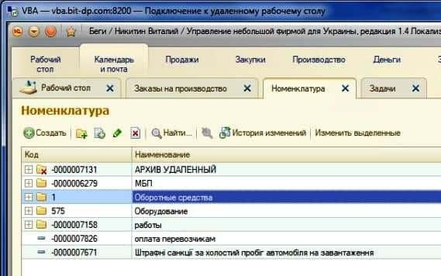

Выбираем - Биг беги (запакованные) нажимаем Ctrl+F(поиск) в появившемся окне вставляем скопированную номенклатуру и нажимаем поиск. Если такой номенклатуры не найдено тогда создаем новую. Если уже есть такая в списке то возвращаем задачу менеджеру с пометкой что такая номенклатура уже есть.

Для создания новой копируем любую похожею

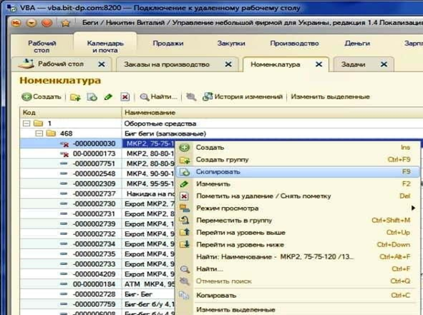

В появившемся окне вставляем скопированную ранее номенклатуру, в нашем случае МКР2, 75-75-130 /130/ выр.55 (ЗАПАК), в строку КРАТКОЕ НАИМЕНОВАНИЕ

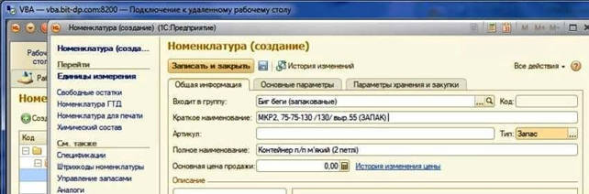

В строке «полное наименование» прописуем - Контейнер п/п м'який (2 петлі), если другое не указано в задании менеджером.

Нажимаем сохранить и открываем с лева вкладку Спецификации.

В открывшемся окне нажимаем кнопку создать

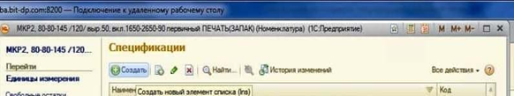

После нажатия кнопки создать всплывает окно создания спецификации. Копируем из верхней строки «Продукция» номенклатуру и вставляем в нижнюю «Наименование», создавая название спецификации.

Затем спускаемся ниже и нажимаем кнопку «Добавить»

В появившейся строке выбираем из списка «Сборка», далее переходим по строке в право и нажимаем на кнопку с тремя точками

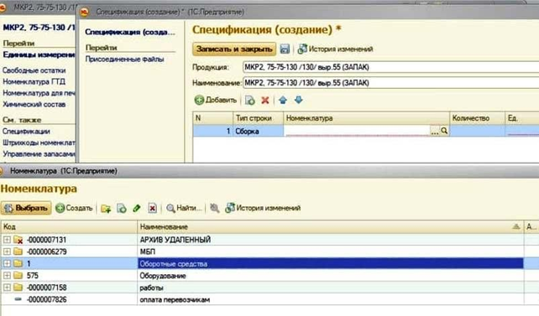

выбираем «Оборотные средства» - «Биг беги» и копируем любую номенклатуру

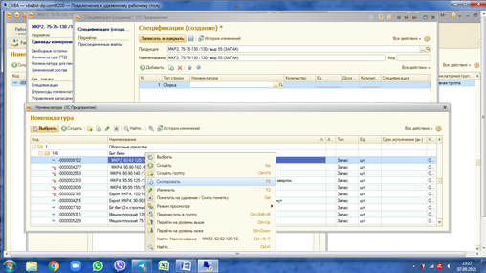

В открывшемся окне в строку наименование вставляем МКР2, 75-75-130 /130/ выр.55 (ВАЖНО - без слова (ЗАПАК)) и нажимаем кнопку сохранить затем СПЕЦИФИКАЦИЯ. Должно открыться окно создания спецификации. Нажимаем кнопку создать. Опять копируем название из верхней строки в нижнею и нажимаем кнопу «Добавить»

В появившейся строке в колонке «Тип строки» выбираем «Сборка», в колонке Номенклатура нажимаем на «...»и выбираем «Оборотные средства»-« Заготовки с ВЫРЕЗОМ» и ищем нужную нам заготовку для тела контейнера если нет то создаем новую.

Для МКР2, 75-75-130 /130/ выр.55 на нужна заготовка:

Заготовка 75-190/130 (0.77 кг) ВЫРЕЗ 55см 2 петли.

Где 75 это ширина 190см высота (считается 130см(высота бэга ) +55см(вырез)+5см(подворот для пришива дна).далее через вертикальную черту указывается плотность ткани 130гр/м. кв., вес заготовки 0,77кг(рассчитывается по формуле 0,75*4(ширина четырёх сторон)*1,9(полная высота бэга с припуском на подворот)*0,135(плотност+0,005 погрешность на брак ткани)), затем указывается длина выреза и количество петель.

Если такой заготовке не в списке, тогда копируем любую и создаем новую.

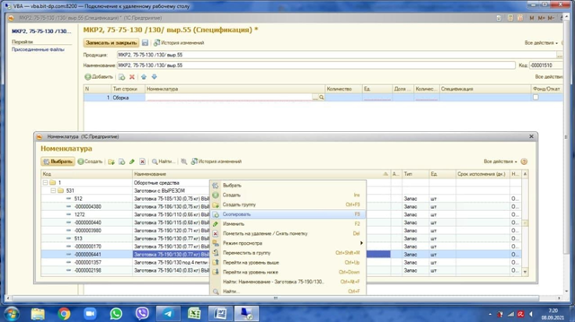

Так же как и с заготовкой только не ставим раскрой.

Следуйший пункт в спецификации это обжимка петель бега их идет 2шт на контейнер.

Снова нажимаем « Добавить» и в появившейся строке , в столбце «Тип строки» выбираем «Сборка», в столбце «Номенклатура» нажимаем кнопку «…» и переходим «Оборотные средства»-« Заготовки» и выбираем «Обжимка (2 шт)».

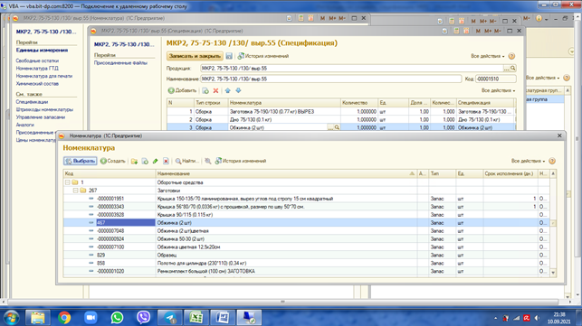

Теперь необходимо добавить работы по пошиву бэга. Смотрим таблицу с расценками находим нужную нам цену и вносим в спецификацию как и раскрой. Только выбираем «Пошив бегов»

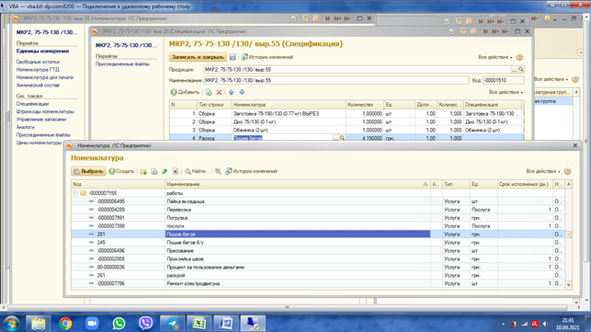

**После того как все элементы внесены в спецификацию необходимо в колонке спецификация проставит все спецификации по позициям сборка.**

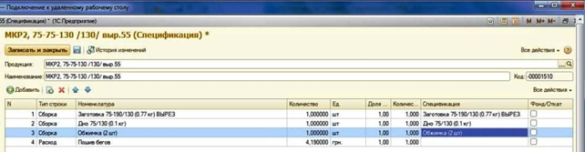

**Если этого не сделать, то не подтянется ткань в спецификацию.**

**Теперь можно нажать «Записать и закрыть» -в верхнем левом углу нажимаем «заготовка» и опять в появившемся окне нажимаем «Записать и закрыть» и выбираем созданную номенклатуру из списка.**

**Должно получиться так:**

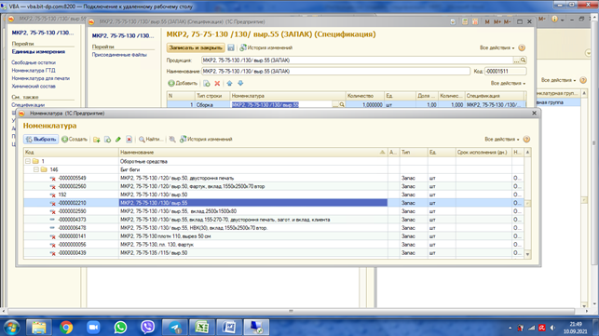

**Не забываем заполнить колонку «Спецификация».**

**Теперь нужно проставить расходы и материалы.**

**В «Расходы» входит :**

**1 «Сортировка»**

**2 «Упаковка бэгов»**

**3 «Погрузка»**

**Данные берем из таблицы расценок согласно сложности бега.**

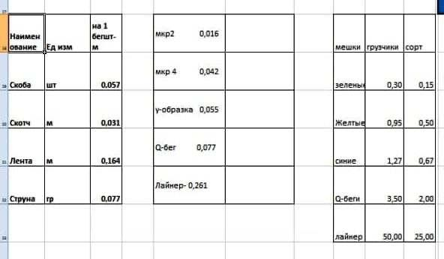

**Материалы добовляем следующие:**

**1 Скоба мет. 16 мм - 0,057шт**

**2 Скотч стрічка 48*100 проз. – 0,031м**

**3 Лента пп упаковочная – 0,164м**

**4 Дріт Х20Н80, діам. 0,9 мм – 0,077гр**

| **мкр 2** | **0,016** |
| --- | --- |
| **мкр 4** | **0,042** |
| **у-образка** | **0,055** |
| **Q-бег** | **0,077** |
| **Лайнер** | **0,261** |

**5 Нить**

**6 Тесьма 10мм согласно это таблицы:**

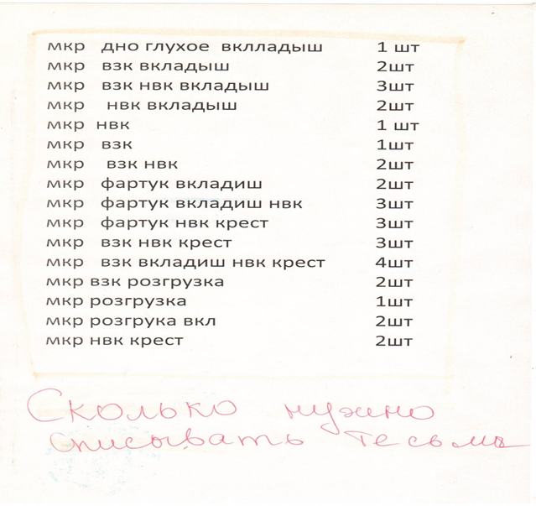

**Вот так окончательно должна выглядеть готовая спецификация.**

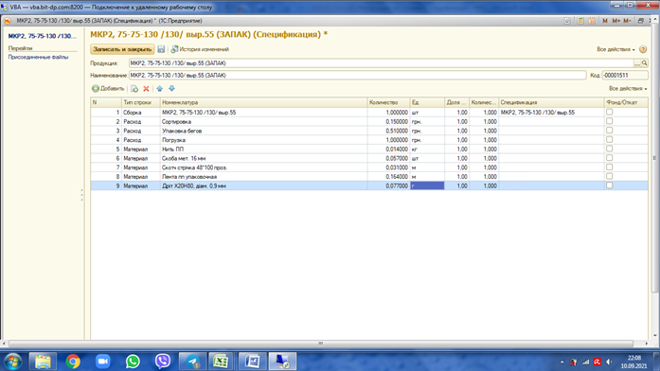

**Нажимаем записать и сохранить и ставим «+» в задаче по созданию номенклатуре и отправляем менеджеру на проверку**

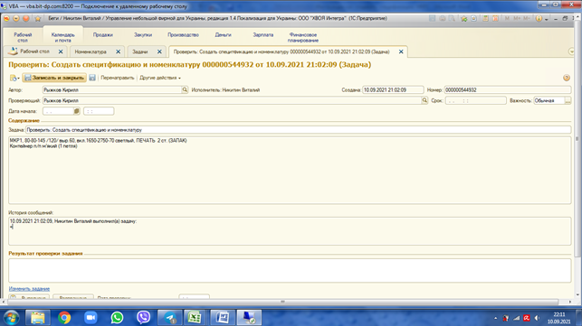

**Все задача выполнена.**